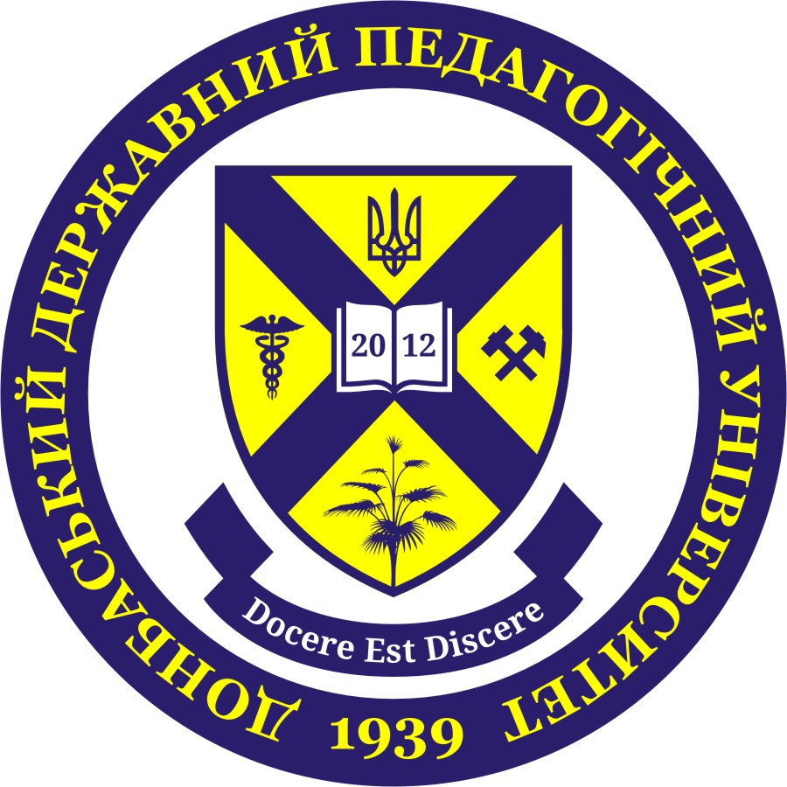 | 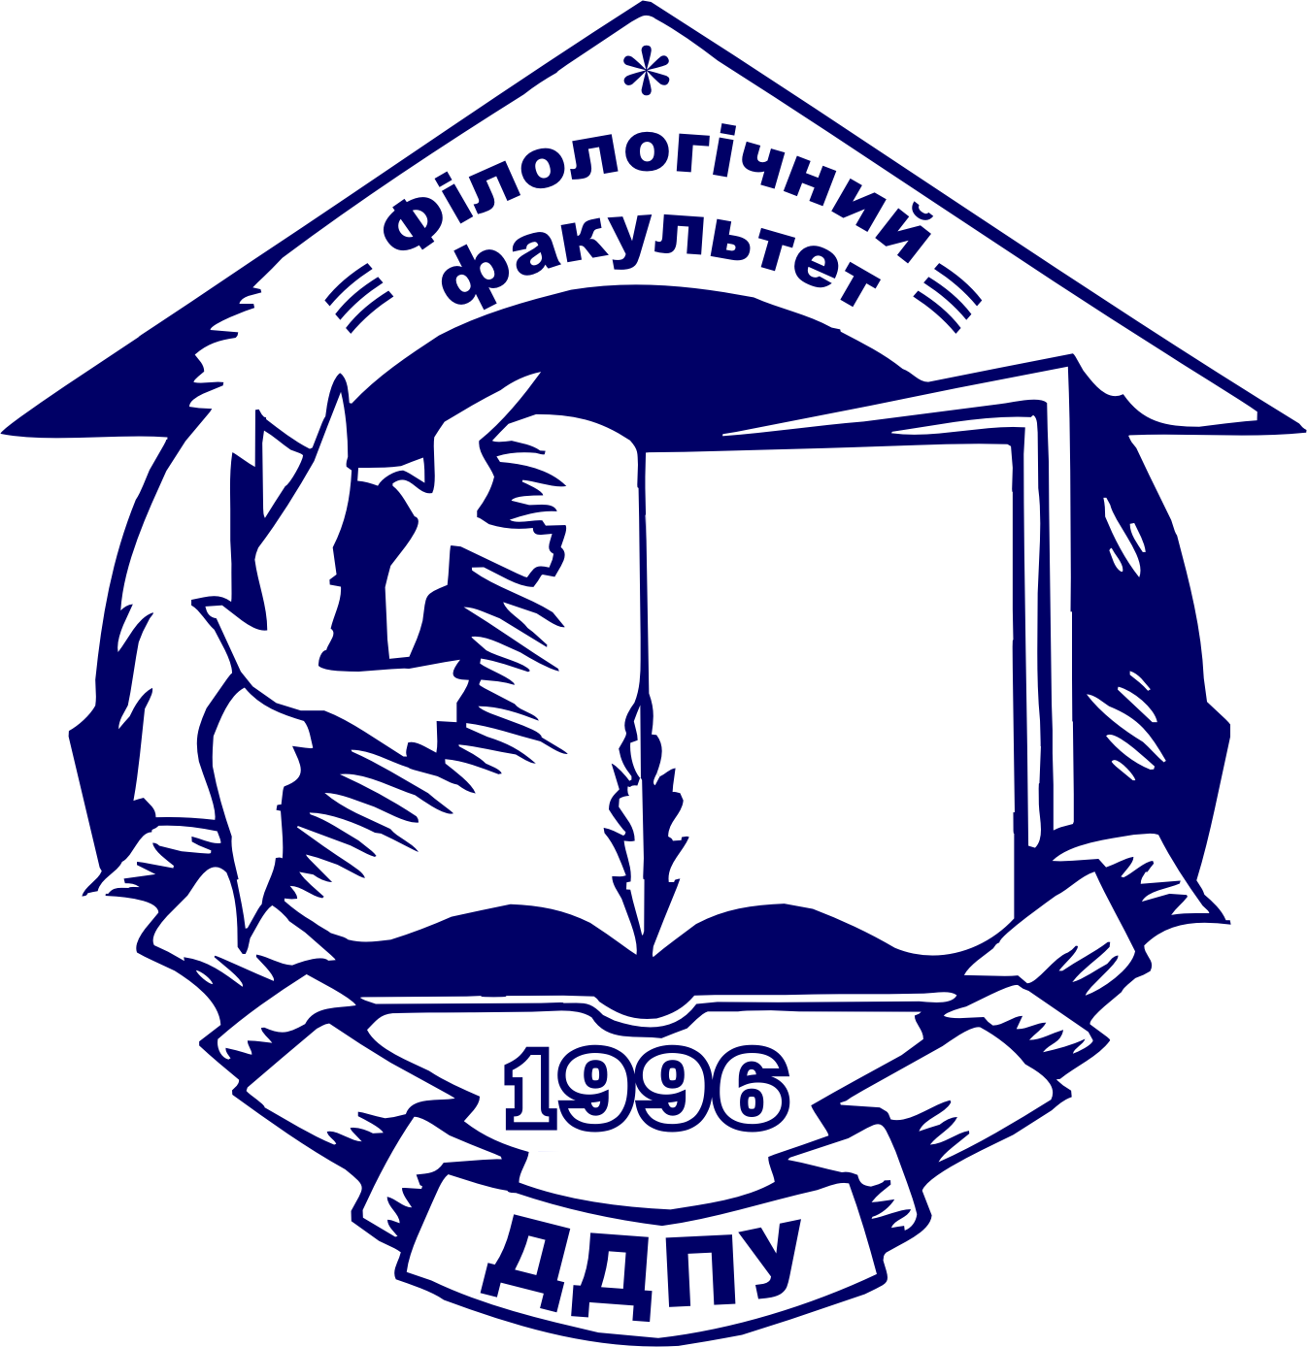
Міністерство освіти і науки України
ДВНЗ «ДОНБАСЬКИЙ ДЕРЖАВНИЙ ПЕДАГОГІЧНИЙ УНІВЕРСИТЕТ»
Кафедра української мови та літератури
Філологічний факультет
84116, Україна, Донецька область, м. Слов’янськ, вул. Г. Батюка, 19

ІНФОРМАЦІЙНИЙ ЛИСТ

Шановні колеги!
Запрошуємо до участі в науково-методичному семінарі «Інформаційно-духовне відродження світової спільноти в добу цивілізаційної глобалізації», присвяченому 25-річному ювілею філологічного факультету ДДПУ та 25-річному ювілею МАІН (Казахстан), який відбудеться 20 травня 2021 року о 13.00/ 16.00 за часовим поясом Алмаати (головний корпус Донбаського державного педагогічного університету, м-н Артема, конференцзал, ауд. 201. Кожен учасник матиме можливість отримати сертифікат про участь (8 год.). Зважаючи на нестабільну епідеміологічну ситуацію в області через COVID-19, семінар буде проведено дистанційно.

Секції науково-методичного семінару:
1. Мультикультурність як основа соціально-комунікаційного світового простору.
2. Лінгвістичні аспекти ціннісних конструктів культури.
3. Мова як система відтворення реальності.
4. Інтеросвітні аспекти світового мультикультурного простору.
5. Інформаційне насичення медіа сфери.
6. Фізична та духовна реальність в розгортанні життєвого простору людини.
7. Духовність як вища реальність Буття Людини.
8. Універсалії культури в еволюції духовності та їх інформаційне відображенння в суспільній свідомості.

Просимо подати заявки до 10 травня 2021 року на електронну адресу: ukrkafedra@ukr.net

Чекаємо на Ваші виступи!
Оргкомітет

Координатори заходу:
Біличенко Ольга Леонідівна - 0502924718
Лисенко Наталія Василівна - 0509049429

Адреса оргкомітету:
Кафедра української мови та літератури
Донбаський державний педагогічний університет
вул. Г. Батюка, 19, м. Слов’янськ, 84116, ауд. 204
Анкета-заявка учасника
Прізвище ___________________________________________________
Ім’я ________________________________________________________
По батькові _________________________________________________
Місто, село__________________________________________________
Навчальний заклад, посада ___________________________________
Контактний телефон ___________________________________________
E-mail _______________________________________________________
Номер секції_______________________________________________
Назва роботи _________________________________________________

